Тема. Трансформація об’єктів. Перетворення кольорів і поява об’єкта

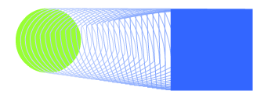
- Трансформація об’єкта – метод, призначений для перетворення форми одного об’єкта в інший.

Трансформація форми – це плавна зміна форми графічного фрагмента. Щоб вибрати покадрову анімацію необхідно у вікні властивостей кадру у списку Tween обрати Shape.
Розглянемо редактор властивостей для трансформації руху, коли вибрано основний кадр анімації.

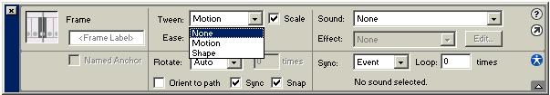

В верхньому лівому куті редактора, нище напису Frame знаходиться поле введення Frame Label. За допомогою якого можна задати ім’я кадра.
Прапорець Scale відповідає за маштабування елементу анімації.
Використовуючи поле введення з регулятором Easing ви можете задати ступінь уповільнення руху елемента при завершенні анімації. Значення від 1 до 100 - рух елемента почнеться швидко, а потім уповільнеться; значення від -1 до -100 - рух елемента почнеться повільно, а потім прискориться. Значення 0 означає, що елемент завжди буде рухатись рівномірно.
Список Rotate задає напрям обертання анімованого елемента, якщо воно було задіяне. Доступні чотири пункти:
None – елемент не буде обертатися взагалі, навіть якщо було задано обертання;
Auto – елемент буде обертатися в тому напрямку, в якому було задано обертання;
CW – елемент завжди буде обертатися за годинниковою стрілкою;
CCW – елемент завжди буде обертатися проти годинникової стрілки

Алгоритм роботи:
- Намалювати і зафарбувати об’єкт.
- Виділити його чорною стрілкою.
- Виділити 1 кадр, натиснувши на ньому мишкою.
- На панелі Свойства ( внизу) в вікні Пара вибрати Форму ( Shape)
- Виділити на шкалі часу останній ключовий кадр ( наприклад 20) і натиснути F6 .
- Вилучити об’єкт і намалювати новий іншого кольору.
- Переглянути отриманий ролик ( Ctrl+Enter) або Управление \ Проверить ролик

